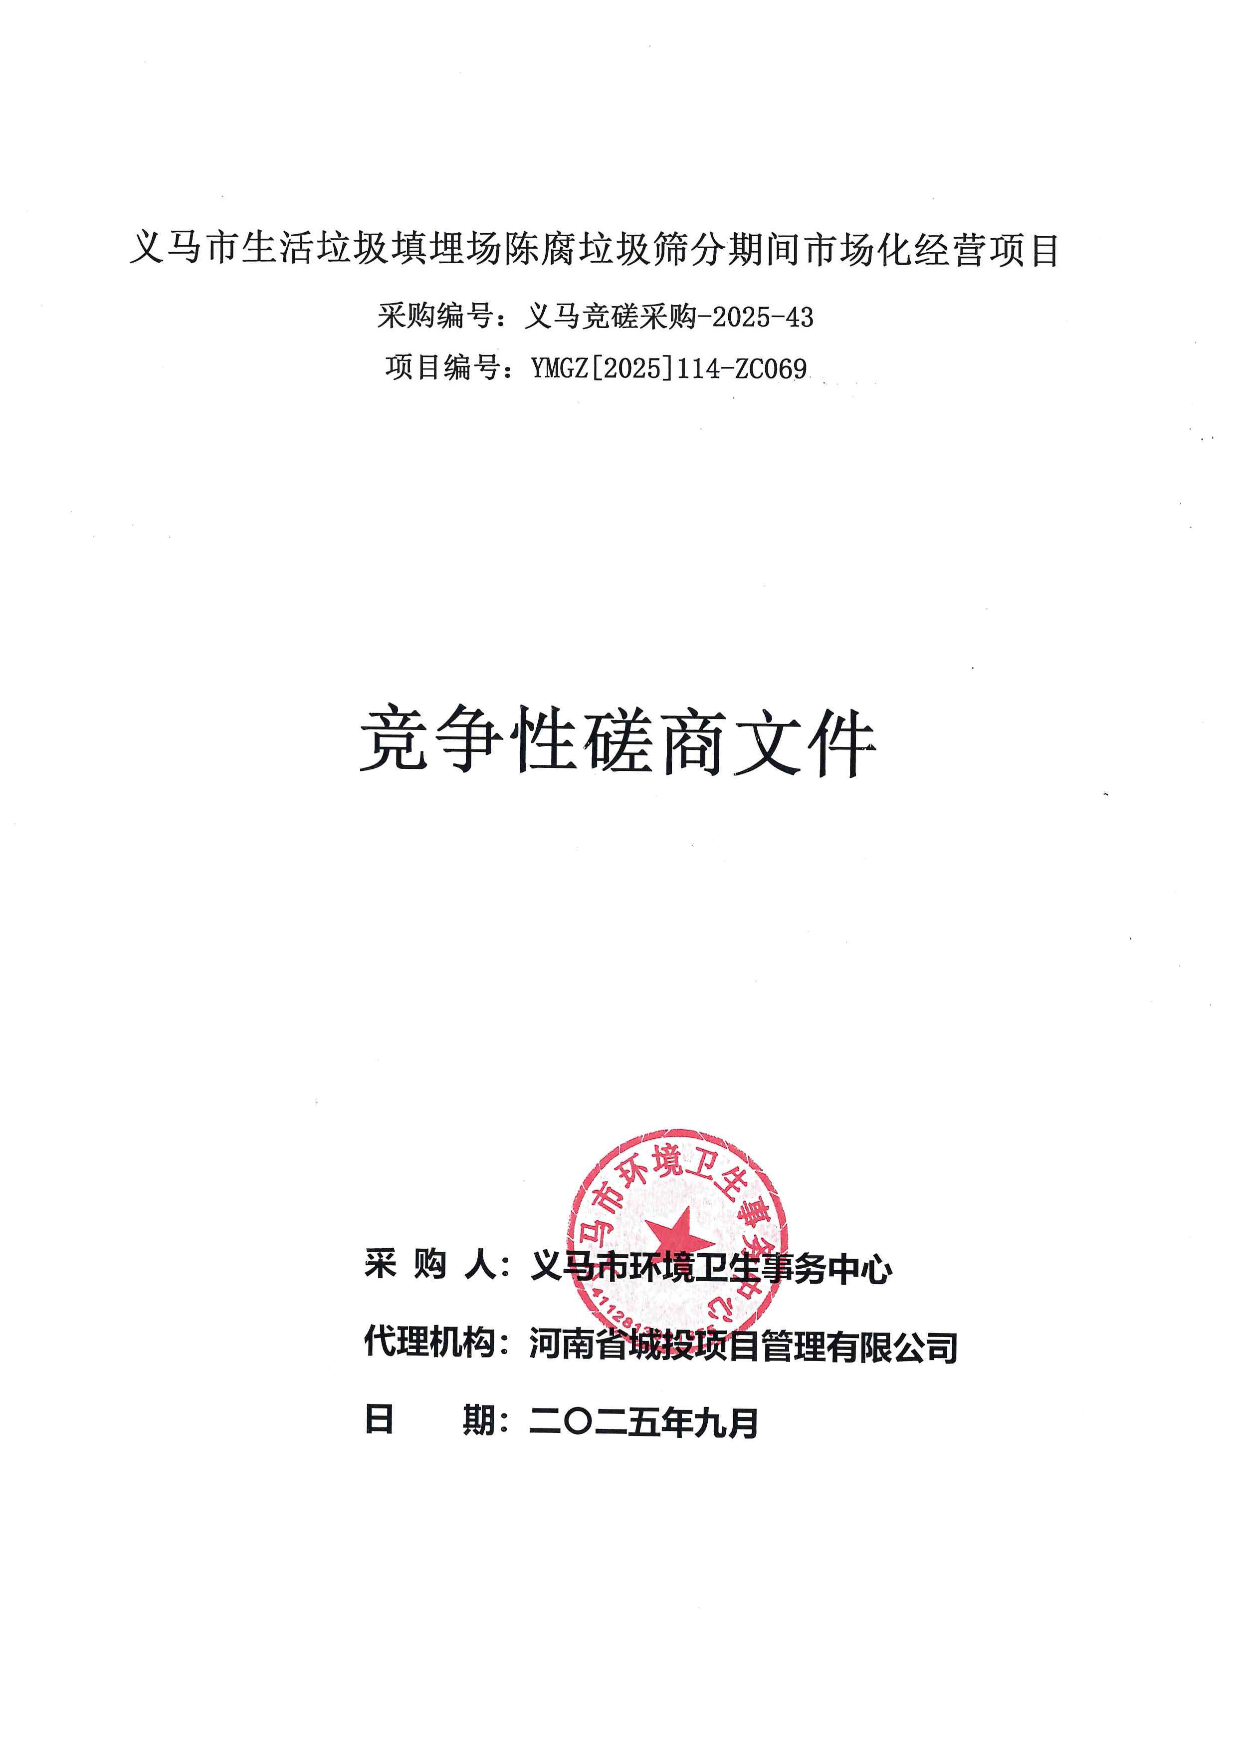

义马市生活垃圾填埋场陈腐垃圾筛分期间市场化经营项目
采购编号：义马竞磋采购-2025-43

项目编号：YMGZ[2025]114-ZC069

竞争性磋商文件

采 购 人：义马市环境卫生事务中心
代理机构：河南省城投项目管理有限公司
日 期：二〇二五年九月

目 录

第一章 竞争性磋商公告...........................3
第二章 供应商须知...............................7
第三章 项目内容及服务需求.......................21
第四章 磋商办法.................................24
第五章 合同条款及格式...........................30
第六章 竞争性磋商响应文件内容及格式.............31
第一章 竞争性磋商公告
项目概况
义马市生活垃圾填埋场陈腐垃圾筛分期间市场化经营项目的潜在供应商凭CA登录三门峡市公共资源交易中心网（网址：http://gzjy.smx.gov.cn）获取采购文件，并于2025年9月30日8时30分（北京时间）前递交响应文件。
一、项目基本情况：
1、采购编号：义马竞磋采购-2025-43；项目编号：YMGZ[2025]114-ZC069
2、采购项目名称：义马市生活垃圾填埋场陈腐垃圾筛分期间市场化经营项目
3、采购方式：竞争性磋商
4、预算金额：978600.00元
最高限价：978600.00元
5、采购需求（包括但不限于标的的名称、数量、简要技术需求或服务要求等）
（1）采购范围：磋商文件、项目内容及服务需求包含的全部内容
（2）采购内容：本项目为义马市生活垃圾填埋场陈腐垃圾筛分期间市场化经营项目，因义马市生活垃圾填埋场陈腐垃圾筛分项目即将开始，现需采购生活垃圾填埋场陈腐垃圾筛分期间市场化经营服务单位。主要内容包括生活垃圾填埋场运营、渗滤处理系统运维及生活垃圾填埋场陈腐垃圾筛分期间相互配合等，具体详见项目内容及服务需求。
（3）资金来源：财政资金，已落实
（4）服务期限：一年
（5）质量要求：符合国家及地方的现行标准规范，满足采购人要求
6、合同履行期限：一年
7、本项目是否接受联合体投标：否
8、是否接受进口产品：否
9、是否专门面向中小企业：是
二、申请人资格要求：
1、满足《中华人民共和国政府采购法》第二十二条规定；
2、落实政府采购政策满足的资格要求：本项目专门面向中小企业，供应商须提供《中小企业声明函》，大型企业及未提供中小企业声明函的企业不享受中小企业扶持政策，其响应文件将作无效响应处理。监狱企业及残疾人福利性单位视同小型、微型企业；
3、本项目的特定资格要求：
（1）供应商须具有独立承担民事责任能力的法人或其他组织，同时具有有效的营业执照、税务登记证、组织机构代码证或三证合一的营业执照；
（2）拟派项目负责人须具备相关专业（市政或环保类）中级及以上技术职称或市政公用工程贰级及以上注册建造师证书，并提供本单位缴纳有效的社保证明或劳动合同；
（3）单位负责人为同一人或者存在直接控股、管理关系的不同投标人，不得同时参加本次招标活动，须提供国家企业信用信息公示系统（网址http://www.gsxt.gov.cn/）公示的企业信息网页截图，至少应包含股东信息，查询日期为本公告发布之日起，网站截图应含有日期且显示查询结果；
（4）供应商出具企业及法定代表人无商业贿赂及无不正当竞争行为的承诺书；
（5）供应商提供企业、法定代表人无行贿犯罪记录，在中国裁判文书网查询（提供公告后网页查询截图）或供应商自行承诺；
（6）根据《关于在政府采购活动中查询及使用信用记录有关问题的通知》(财库[2016]125号)和豫财购【2016】15号的规定，企业没有被列入“信用中国”网站的“失信被执行人”（跳转中国执行信息公开网）、“重大税收违法失信主体”、“政府采购严重违法失信行为记录名单”及“中国政府采购网站”的“政府采购严重违法失信行为记录名单”的供应商。【查询渠道：“信用中国”网站（www.creditchina.gov.cn）、中国执行信息公开网（http://zxgk.court.gov.cn）、中国政府采购网（www.ccgp.gov.cn）】，供应商须提供公告后相关网页查询页截图；
（7）本项目不接受联合体磋商。
温馨提醒：本项目为资格后审，资格审查由采购人依法组建的磋商小组负责。各供应商应认真阅读本项目供应商资格要求，避免无资格投标而造成不必要的损失。
三、获取采购文件：
1、时间：2025年9月19日8时00分至2025年9月30日8时30分（北京时间，法定节假日除外。）
2、地点：三门峡市公共资源交易中心网（网址：http://gzjy.smx.gov.cn）
3、方式：本项目没有报名环节，投标供应商凭CA数字证书通过三门峡市公共资源交易中心网（网址：http://gzjy.smx.gov.cn/），点击公共资源交易平台选择“交易主体登录”，在所参与项目右侧点击参与投标，即可直接下载本项目磋商文件。
4、根据《关于进一步加强公共资源交易管理持续优化营商环境的通知》（三公管办【2020】2号）文件的要求，磋商文件费用不再收取。
四、响应文件提交：
1、截至时间：2025年9月30日8时30分（北京时间）
2、地点：在三门峡市公共资源交易中心网中上传加密响应文件
注：本项目为不见面开标项目，开标当日，投标人（供应商）不得到开标现场参加开标会议，供应商应当在投标截止时间前，登陆不见面开标大厅选择登陆三门峡市公共资源电子招投标系统进行登陆（网址为
http://120.194.249.36:10094/BidOpening/bidopeninghallaction/hall/login）,在线准时参加开标活动并进行响应性文件解密等。每位供应商的解密时间为开标时间起30分钟内完成。因供应商原因未能解密、解密失败或解密超时的将被拒绝。
温馨提示：本项目为电子化、无纸化交易项目，开标时不再接受任何纸质资料，为保证您能投标成功，请需仔细阅读竞争性磋商文件和三门峡市公共资源交易中心管网业务办理指南。
五、响应文件开启：
1、时间：2025年9月30日8时30分（北京时间）
2、地点：义马市公共资源交易中心开标二室
六、发布公告的媒介及招标公告期限
本次竞争性磋商公告在《中国招标投标公共服务平台》、《河南省政府采购网》、《三门峡市公共资源交易中心网》上发布。公告期限为三个工作日。
七、其他补充事宜
1、供应商资料的提交：
本项目实行资格后审，审查内容以投标截止时间前在三门峡市公共资源交易平台“投标文件”上传的信息为准。规定时间外上传或更改的信息不作为评标依据。投标文件中上传的信息真实有效，扫描件清晰可辨。否则，由此造成应得分而未得分或资格审查不合格等情况的，由投标人承担责任。
2、磋商保证金：
根据《河南省财政厅关于优化政府采购营商环境有关问题的通知》（豫财购【2019】4号）第6条的规定，磋商保证金不再收取，应出具承诺函。
3、其他事项：
（1）磋商所发生一切费用由各供应商自行承担，并承担相应的风险和责任。
（2）供应商递交的磋商文件不论中标与否均不予退还。
（3）逾期上传或未按规定上传的电子磋商响应文件，采购人不予受理。
八、凡对本次招标提出询问，请按照以下方式联系
1.采购人信息
名称：义马市环境卫生事务中心
地址：河南省义马市千秋路西煤气站
联系人：阴先生
联系方式：13839855501
2.采购代理机构信息
名称：河南省城投项目管理有限公司
地址：河南省郑州市高新区河南省国家大学科技园创新园6号楼K座2层
联系人：乔女士
联系方式：17539802468
3.监督单位信息
名称：义马市财政局政府采购监督管理科
联系方式：0398-5832143
4.项目联系方式
项目联系人：乔女士
联系方式：17539802468

2025年9月18日
第二章 供应商须知
条款号 | 条款名称 | 编列内容
1.1 | 采购人 | 名 称：义马市环境卫生事务中心
1.1 | 采购人 | 联系人（电话）：阴先生（13839855501）
1.2 | 采购代理机构 | 名 称：河南省城投项目管理有限公司
1.2 | 采购代理机构 | 联系人（电话）：乔女士（17539802468）
1.3 | 项目名称 | 义马市生活垃圾填埋场陈腐垃圾筛分期间市场化经营项目
1.4 | 采购内容 | 本项目为义马市生活垃圾填埋场陈腐垃圾筛分期间市场化经营项目，因义马市生活垃圾填埋场陈腐垃圾筛分项目即将开始，现需采购生活垃圾填埋场陈腐垃圾筛分期间市场化经营服务单位。主要内容包括生活垃圾填埋场运营、渗滤处理系统运维及生活垃圾填埋场陈腐垃圾筛分期间相互配合等，具体详见项目内容及服务需求。
1.5 | 服务期限 | 一年
1.6 | 质量要求 | 符合国家及地方的现行标准规范，满足采购人要求
1.7 | 资金来源 | 财政资金
1.8 | 落实情况 | 已落实
1.9 | 采购范围 | 磋商文件、项目内容及服务需求包含的全部内容
2.0 | 是否专门面向中小企业 | 是
2.1 | 响应供应商的资质、能力和应具备条件 | 1、满足《中华人民共和国政府采购法》第二十二条规定；  2、落实政府采购政策满足的资格要求：本项目专门面向中小企业，供应商须提供《中小企业声明函》，大型企业及未提供中小企业声明函的企业不享受中小企业扶持政策，其响应文件将作无效响应处理。监狱企业及残疾人福利性单位视同小型、微型企业；  3、本项目的特定资格要求：  （1）供应商须具有独立承担民事责任能力的法人或其他组织，同时具有有效的营业执照、税务登记证、组织机构代码证或三证合一的营业执照；  （2）拟派项目负责人须具备相关专业（市政或环保类）中级及以上技术职称或市政公用工程贰级及以上注册建造师证书，并提供本单位缴纳有效的社保证明或劳动合同；  （3）单位负责人为同一人或者存在直接控股、管理关系的不同投标人，不得同时参加本次招标活动，须提供国家企业信用信息公示系统（网址http://www.gsxt.gov.cn/）公示的企业信息网页截图，至少应包含股东信息，查询日期为本公告发布之日起，网站截图应含有日期且显示查询结果；  （4）供应商出具企业及法定代表人无商业贿赂及无不正当竞争行为的承诺书；  （5）供应商提供企业、法定代表人无行贿犯罪记录，在中国裁判文书网查询（提供公告后网页查询截图）或供应商自行承诺；  （6）根据《关于在政府采购活动中查询及使用信用记录有关问题的通知》(财库[2016]125号)和豫财购【2016】15号的规定，企业没有被列入“信用中国”网站的“失信被执行人”（跳转中国执行信息公开网）、“重大税收违法失信主体”、“政府采购严重违法失信行为记录名单”及“中国政府采购网站”的“政府采购严重违法失信行为记录名单”的供应商。【查询渠道：“信用中国”网站（www.creditchina.gov.cn）、中国执行信息公开网（http://zxgk.court.gov.cn）、中国政府采购网（www.ccgp.gov.cn）】，供应商须提供公告后相关网页查询页截图；  （7）本项目不接受联合体磋商。
2.2 | 踏勘现场 | 不组织
2.3 | 磋商预备会 | 不召开
2.4 | 响应供应商提出问题的截止时间 | 磋商响应截止5日前
2.5 | 采购人书面澄清的时间 | 磋商响应截止5日前
2.6 | 磋商截止时间 | 2025年9月30日上午8时30分
2.7 | 磋商有效期 | 磋商截止之日起60日历天
3.0 | 签字或盖章要求 | 电子化响应文件的签章：  1、响应人在生成电子化响应文件后，应对电子化响应文件进行签章，未对电子化响应文件进行签章的视为无效投标。  2、竞争性磋商文件中要求法定代表人或授权委托人盖章的，响应人在进行电子化响应文件签章时，以签盖法定代表人签章为准。  3、电子化响应文件工具请点击以下链接进行下载：  https://download.bqpoint.com/download/downloaddetail.html?SourceFrom=Ztb&ZtbSoftXiaQuCode=1506&ZtbSoftType=tballinclusive
3.1 | 递交电子化响应文件地点和时间 | 时间：2025年9月30日上午8时30分  地点：义马市公共资源交易中心开标二室
3.2 | 是否退还响应文件 | 否
3.4 | 磋商小组的组建 | 磋商小组构成：从相关评标专家库中随机抽取2人，业主代表1人，共3人。  根据省政府关于评标专家的有关管理规定，招标人代表（业主代表）无评标劳务费。
3.5 | 是否授权评标委员会确定中标供应商 | 否，推荐3名
3.6 | 付款方式 | 每月对运营单位进行考核，支付数额根据项目公司绩效考核结果按比例支付，支付前供应商需提供相应金额发票。
3.7 | 分包 | 不允许
4.0 | 履约保证金 | 根据三门峡市财政局《关于进一步优化提升政府采购营商环境有关事项通知》三财购【2021】14号文件，该项目不收取履约保证金。
4.1 | 质量保证金 | 按照国家相关规定
4.2 | 相关证书原件的提交 | 本项目实行资格后审，审查内容以投标截止时间前在三门峡市公共资源交易平台“投标文件”上传的信息为准。规定时间外上传或更改的信息不作为评标依据。投标文件中上传的信息真实有效，扫描件清晰可辨。否则，由此造成应得分而未得分或资格审查不合格等情况的，由投标人承担责任。
4.3 | 代理费 | 本项目代理服务费根据《河南省招标代理服务收费指导意见（豫招协【2023】002号）》有关规定收取，参照控制价代理费暂定为16000.00元，具体以实际中标（成交）金额为基数计取，由成交供应商支付。
4.4 | 招标控制价 | 招标控制价为978600.00元/年。  注：1、供应商磋商总报价不得高于采购人公布的最高限价，否则其投标将予否决。  2、磋商小组认为供应商的报价费率明显低于其他通过审查供应商的磋商报价费率，有可能影响质量或不能诚信履约的，应当要求其在磋商现场规定的合理时间内提供书面说明，或必要的材料；不能证明其报价合理性的，磋商小组将其视为无效磋商处理。
4.5 | 其它需要说明的内容 | 注：1、供应商依据竞争性磋商文件（含补充说明，如果有的话）并结合采购项目内容及服务需求制作磋商响应文件；  2、本竞争性磋商文件未尽事宜，执行国家、省、市相关规定。
4.6 | 本项目对应的中小企业划分标准所属行业 | 其他未列明行业
4.7 | 其他事项 | 为贯彻落实《国务院关于印发扎实稳住经济一揽子政策措施的通知》（国发〔2022〕12号）有关要求，未预留份额专门面向中小企业的货物服务采购项目，以及货物服务预留份额项目中非预留部分采购包：对符合财库(2020) 46号文件规定小微企业的价格扣除优惠，由10%提高至20%，接受大中型企业与小微企业组成联合体或者允许大中型企业向一家或者多家小微企业分包的货物服务项目，联合协议或者分包意向协议约定小微企业的合同份额占到合同总金额的30%以上的，对联合体或者大中型企业的价格扣除优惠，由4%提高至6%,用扣除后的价格参与评审。工程类政府采购项目存在价格评审的，价格评审优惠按照财库【2020】46号文件的规定执行。  因本项目专门面向中小企业（监狱企业及残疾人福利性单位视同小型、微型企业）。供应商须提供《中小企业声明函》；监狱企业须提供证明文件；残疾人福利性单位须提供《残疾人福利性单位声明函》，故价格评审不采用比例扣除。
4.8 | 磋商承诺函  说明 | 根据“豫财购［2019］4号”文规定，自2019年8月1日起，不再向供应商收取磋商保证金；供应商以磋商承诺函的形式替代磋商保证金，磋商承诺函应明确承诺事项及违背承诺的责任。（磋商承诺函格式附在竞争性磋商响应文件中）
4.9 | 河南省政府采购合同融资政策告知函 | 各供应商：  欢迎贵公司参与河南省政府采购活动！  政府采购合同融资是河南省财政厅支持中小微企业发展，针对参与政府采购活动的供应商融资难、融资贵问题推出的一项融资政策。贵公司若成为本次政府采购项目的中标成交供应商，可持政府采购合同向金融机构申请贷款，无需抵押、担保，融资机构将根据《河南省政府采购合同融资工作实施方案》（豫财购【2017】10号），按照双方自愿的原则提供便捷、优惠的贷款服务。  贷款渠道和提供贷款的金融机构，可在河南省政府采购网“河南省政府采购合同融资平台”查询联系。
4.10 | 电子化交易  注意事项 | 具体要求：本项目为电子化、无纸化交易项目，响应文件是响应人、供应商（以下简称“响应人”）通过中心响应文件制作系统制作，并经过签章和加密后生成的电子版响应文件。  电子化响应文件具体制作文件请点击https://download.bqpoint.com/download/downloaddetail.html?SourceFrom=Ztb&ZtbSoftXiaQuCode=1506&ZtbSoftType=tballinclusive进行下载。  温馨提示：本项目为电子化、无纸化交易项目，为保证您能投标成功，请需仔细阅读以下条款。  一、电子化投标  （一）电子化响应文件的签章  1、响应人在生成电子化响应文件后，应对电子化响应文件进行签章，未进行签章的视为无效投标。  2、竞争性磋商文件中要求法定代表人或授权委托人签字或盖章的，响应人在进行电子化响应文件签章时，以签盖法定代表人签章为准。  （二）电子化响应文件的格式及上传投标  1、响应人所上传的电子化响应文件，应是通过中心响应文件制作系统制作的（响应文件制作工具下载地址：https://download.bqpoint.com/download/downloaddetail.html?SourceFrom=Ztb&ZtbSoftXiaQuCode=1506&ZtbSoftType=tballinclusive，经过签章和加密后生成的电子版响应文件。其中包含用于响应文件上传的主文件（后缀为.smxtf）和用于应急补救的投标文件备份文件（后缀为.nsmxtf）。备份文件主要用于电子化开标出现技术问题后的补救，请投标人随身携带。  注：响应人投报多个标段的，需要每个标段单独制作电子响应文件。  2、电子化响应文件应在磋商截止时间前成功上传至三门峡市公共资源电子化交易系统。至磋商截止时间止，仍未上传成功的电子化响应文件将不予接收。  注：如按照电子化投标操作教材制作完成的电子化响应文件无法上传的，响应人应在磋商截止时间前尽早的联系中心技术人员，以便有充分的时间进行处理。响应人应充分考虑到处理技术问题和上传数据等工作所需的时间问题，响应文件未在磋商截止时间前成功上传的，其响应文件不予接收。技术联系电话：技术联系电话：0398-3117871  （三）电子化项目开标、解密、评标  1、本项目采用电子化、无纸化进行磋商，本项目为不见面开标项目，开标当日，投标人（供应商）不得到开标现场参加开标会议，响应人应当在磋商截止时间前，登陆不见面开标大厅选择登陆三门峡市公共资源电子招投标系统进行登陆（网址为http://120.194.249.36:10094/BidOpening/bidopeninghallaction/hall/login）,在线准时参加开标活动并进行投标文件解密等  2、电子化响应文件采用一次加密方式。开标时，由响应人使用CA 证书，在规定时间内对其电子化响应文件进行解密。每位响应人的解密时间为开标时间起30 分钟内，如在规定时间内未完成解密的，其响应文件不予开标。  3、电子化响应文件解密异常的处理  如出现响应人的电子响应文件无法解密等异常情况，响应人应及时致电中介服务机构说明。响应文件异常，按以下步骤进行处理：  （1）首先由技术人员进行问题排查。  （2）经技术人员排查后，是响应人文件自身问题导致投标文件无法解密的，该响应文件将不予接收、解密。开标会议继续进行。  （3）经技术人员排查后，如果是电子化交易系统问题造成响应文件无法解密的，将由技术人员对问题进行处理。如短时间内问题无法解决的，将由中介服务机构向监督部门申请，经监督部门同意后，暂停开标会议，待问题解决后继续开标。  4、待所有响应人响应文件解密完成后，由中介服务机构操作，对所有已解密响应文件进行解密。  响应人应保证在磋商期间电话、电脑、网络能够正常工作，响应人因停电、电脑病毒、网络堵塞等原因，未在规定的解密时间内对响应文件进行解密的，其响应文件不予接收。  5、磋商时响应人可登录到交易系统中在开标解密栏中点击报价一览表查看自己的磋商报价。如对磋商过程有异议的，应在响应人解密成功后10分钟内向中介服务机构电话质疑。中介服务机构应在监督人员的监督下进行免提通话接受投标人的质疑并做好书面记录。响应人未在规定时间内提出质疑的，视为认可磋商过程。  6、评标时，评标委员会对电子化响应文件有质疑的，将通过电子化交易系统对响应人发起质疑，并在监督人员的监督下，用免提模式致电需要答复的响应人对质疑进行回复。响应人的回复文件必须以经过响应人和其法定代表人签章的PDF格式文件为准，并通过电子化交易系统提交至评标委员会。  7、如评标委员会对需要回复的响应人连续三次致电未接通的，视为响应人放弃回复，评标委员会将自行对需要回复的内容进行认定。  二、相关证书原件的提交  本项目实行资格后审，审查内容以投标截止时间前在三门峡市公共资源交易平台“投标文件”上传的信息为准。规定时间外上传或更改的信息不作为评标依据。投标文件中上传的信息真实有效，扫描件清晰可辨。否则，由此造成应得分而未得分或资格审查不合格等情况的，由投标人承担责任。  响应人需应仔细阅读操作手册，保证上传内容齐全，真实有效，原件扫描件清晰可辨。因响应人上传原因导致应得分项而未得分或资格审查不合格等情况的，由响应人自行承担责任。  提示：本项目为电子化、无纸化交易项目，为保证您能投标成功，请需仔细阅读以上条款。

注意事项：
本项目实行资格后审，审查内容以投标截止时间前在三门峡市公共资源交易平台“投标文件”上传的信息为准。规定时间外上传或更改的信息不作为评标依据。投标文件中上传的信息真实有效，扫描件清晰可辨。否则，由此造成应得分而未得分或资格审查不合格等情况的，由投标人承担责任。
序号 | 证件资料名称 | 评标标准
1 | 法定代表人提供本人身份证（或代理人提供法定代表人授权委托书及被授权人身份证）； | 是否符合要求
2 | 符合《中华人民共和国政府采购法》第二十二条规定； | 相关证明资料或承诺书是否符合要求
3 | 落实政府采购政策满足的资格要求 | 本项目专门面向中小企业，供应商须提供《中小企业声明函》，大型企业及未提供中小企业声明函的企业不享受中小企业扶持政策，其响应文件将作无效响应处理。监狱企业及残疾人福利性单位视同小型、微型企业；
4 | 供应商须具有独立承担民事责任能力的法人或其他组织，同时具有有效的营业执照、税务登记证、组织机构代码证或三证合一的营业执照； | 是否符合要求
5 | 拟派项目负责人须具备相关专业（市政或环保类）中级及以上技术职称或市政公用工程贰级及以上注册建造师证书，并提供本单位缴纳有效的社保证明或劳动合同； | 是否符合要求
6 | 供应商出具企业及法定代表人无商业贿赂及无不正当竞争行为的承诺书； | 是否符合要求
7 | 供应商提供企业、法定代表人无行贿犯罪记录，在中国裁判文书网查询（提供公告后网页查询截图）或供应商自行承诺； | 是否符合要求
8 | 单位负责人为同一人或者存在直接控股、管理关系的不同投标人，不得同时参加本次招标活动，须提供国家企业信用信息公示系统（网址http://www.gsxt.gov.cn/）公示的企业信息网页截图，至少应包含股东信息，查询日期为本公告发布之日起，网站截图应含有日期且显示查询结果； | 是否符合要求
9 | 根据《关于在政府采购活动中查询及使用信用记录有关问题的通知》(财库[2016]125号)和豫财购【2016】15号的规定，企业没有被列入“信用中国”网站的“失信被执行人”（跳转中国执行信息公开网）、“重大税收违法失信主体”、“政府采购严重违法失信行为记录名单”及“中国政府采购网站”的“政府采购严重违法失信行为记录名单”的供应商。【查询渠道：“信用中国”网站（www.creditchina.gov.cn）、中国执行信息公开网（http://zxgk.court.gov.cn）、中国政府采购网（www.ccgp.gov.cn）】，供应商须提供公告后相关网页查询页截图； | 是否符合要求
10 | 本项目不接受联合体磋商； | 是否符合要求
11 | 其他证明材料。 | 供应商认为需要上传的其他证明材料
一、总则
供应商应自行承担所有与编写、提交响应文件有关的费用以及本项目实施方案编制费用，不论磋商的结果如何,代理机构和采购人在任何情况下均无义务和责任承担这些费用。
二、资格审查
2.1资格审查方式及条件：
2.2本项目采用资格后审。响应文件递交后，由评审专家进行资格后审。
2.3资格审查时需提供下列文件及证明材料：
1、满足《中华人民共和国政府采购法》第二十二条规定；
2、落实政府采购政策满足的资格要求：本项目专门面向中小企业，供应商须提供《中小企业声明函》，大型企业及未提供中小企业声明函的企业不享受中小企业扶持政策，其响应文件将作无效响应处理。监狱企业及残疾人福利性单位视同小型、微型企业；
3、本项目的特定资格要求：
（1）供应商须具有独立承担民事责任能力的法人或其他组织，同时具有有效的营业执照、税务登记证、组织机构代码证或三证合一的营业执照；
（2）拟派项目负责人须具备相关专业（市政或环保类）中级及以上技术职称或市政公用工程贰级及以上注册建造师证书，并提供本单位缴纳有效的社保证明或劳动合同；
（3）单位负责人为同一人或者存在直接控股、管理关系的不同投标人，不得同时参加本次招标活动，须提供国家企业信用信息公示系统（网址http://www.gsxt.gov.cn/）公示的企业信息网页截图，至少应包含股东信息，查询日期为本公告发布之日起，网站截图应含有日期且显示查询结果；
（4）供应商出具企业及法定代表人无商业贿赂及无不正当竞争行为的承诺书；
（5）供应商提供企业、法定代表人无行贿犯罪记录，在中国裁判文书网查询（提供公告后网页查询截图）或供应商自行承诺；
（6）根据《关于在政府采购活动中查询及使用信用记录有关问题的通知》(财库[2016]125号)和豫财购【2016】15号的规定，企业没有被列入“信用中国”网站的“失信被执行人”（跳转中国执行信息公开网）、“重大税收违法失信主体”、“政府采购严重违法失信行为记录名单”及“中国政府采购网站”的“政府采购严重违法失信行为记录名单”的供应商。【查询渠道：“信用中国”网站（www.creditchina.gov.cn）、中国执行信息公开网（http://zxgk.court.gov.cn）、中国政府采购网（www.ccgp.gov.cn）】，供应商须提供公告后相关网页查询页截图；
（7）本项目不接受联合体磋商。
三、磋商文件
3.1磋商文件
供应商应认真阅读磋商文件中所有的事项、格式、条款和规范等要求。如果没有按照磋商文件要求提交全部资料或者响应文件没有对磋商文件做出实质性响应，该磋商将被拒绝，其风险应由供应商自行承担。
3.2磋商文件的澄清
3.2.1供应商应仔细阅读和检查磋商文件的全部内容。如发现缺页或附件不全，应及时向采购人提出，以便补齐。如有疑问，如发现缺页或附件不全，应在下载磋商文件后24小时内在三门峡公共资源电子交易系统中提出咨询并打电话至采购代理机构，要求采购人对磋商文件予以澄清。
3.2.2 磋商文件的澄清将在采购人须知前附表规定的投标截止时间5天前以澄清回复的方式在三门峡公共资源电子交易系统中回复所有报名完成供应商（投标人）或发布澄清公告，但不指明澄清问题的来源。如果澄清发出的时间距投标截止时间不足5天，相应延长磋商截止时间。
3.2.3如果在规定的时间内供应商未提出疑问，将视为供应商完全理解并接受磋商文件中的资格要求、供应商须知、格式、条款、技术规格、澄清、修改等所有要求，则供应商应按照磋商文件相应要求的要求提交有关资料和文件。
3.2.3 磋商文件澄清、修改、补充通知内容均以发布的澄清、变更、补充公告内容为准。当磋商文件、修改补充通知、澄清内容相互矛盾时，以最后发出的通知或修改文件为准。
3.2.4 供应商应自行查看澄清或变更信息。
3.3磋商文件的修改
磋商文件的修改将在供应商须知前附表规定的投标截止时间5天前在三门峡公共资源电子交易中心电子交易系统中发出，请各供应商及时关注。如果修改磋商文件发出的时间距磋商截止时间不足5天，相应延长投标截止时间。
供应商应及时在发布的媒体和三门峡公共资源电子交易中心系统中查看澄清内容。
四、响应文件
4.1 响应文件的编制依据
4.1.1磋商文件及有关资料；
4.1.2相关的法律法规。
4.2 响应文件格式
响应文件应包括以下内容：
4.2.1磋商响应书及第一轮报价表
4.2.2承诺书
4.2.3法定代表人身份证明及授权委托书
4.2.4磋商承诺函
4.2.5供应商基本情况表
4.2.6项目管理机构
4.2.7技术方案
4.2.8其他资料
供应商应按照本企业的实际情况提供上述资料，如供应商中标，采购人有权对中标人考察，如发现有与磋商文件不符之处，采购人取消该供应商中标资格的权力。
4.3磋商报价
4.3.1本工程的磋商报价采用总价方式，磋商报价应包括完成本工程发包范围内的全部工作内容所需的工程成本、利润、税金以及风险因素等全部费用。
4.3.2各供应商应结合自身能力，充分考虑施工期间各种材料价格的市场变化和施工环境等方面因素，自主慎重报价。
4.3.3除特殊要求外，供应商只允许有一个报价，采购人不接受任何有选择的报价，最后报价不得超过项目采购预算。
4.3.4 供应商的报价明显低于其他报价，使得其报价可能低于其个别成本的，有可能影响商品质量和不能诚信履约的，应当要求该报价人作出书面说明并提供相关证明材料。报价人不能合理说明或者不能提供相关证明材料的，由磋商小组认定该报价人以低于成本报价，其报价应作无效报价处理。
4.3.5 供应商对磋商报价若有说明应在响应文件中显著处注明。除政策性文件规定以外，供应商所报折扣率在合同实施期间不因市场变化因素而变动。
4.4磋商响应文件的有效期
磋商响应文件的有效期自磋商截止之日起60日历天。
在原定磋商有效期满之前，如果出现特殊情况，经招标监督管理机构核准，代理机构可以向供应商提出延长磋商有效期的要求。供应商同意延长磋商有效期的供应商不得要求或被允许修改或撤销磋商文件。
4.5磋商响应文件的修改
在规定的磋商截止时间前，供应商可以修改或撤回已递交的响应文件。在磋商截止时间后，供应商不能更改响应文件。
4.6磋商响应文件的编制要求
磋商响应文件应当对竞争性磋商文件有关工期、磋商有效期、质量要求、采购范围等实质性内容作出响应，否则其磋商按无效磋商处理。
供应商应仔细阅读竞争性磋商文件的所有内容，按竞争性磋商文件的要求提交磋商响应文件，并保证所提供的全部资料的真实性，以使其对竞争性磋商文件作出实质性响应，各供应商须在磋商响应文件中做出承诺，否则其磋商按无效磋商处理。
4.7无效磋商条件
4.7.1磋商截止时间以后送达；
4.7.2违反法律、法规及有关规定的其它行为。
五、磋商程序
5.1磋商人按本须知前附表规定的时间和地点磋商。
5.2本项目采用电子化、无纸化进行磋商：
5.3.1磋商截止时间后上传的；
5.4磋商程序：
5.4.1竞争磋商会议由磋商代理机构主持；
（1）宣读会场纪律；
（2）主持人介绍与会人员；
5.4.2由监督人员检查并宣布磋商响应文件的上传情况；
5.4.3经确认无误后，对供应商在竞争性磋商文件规定截止时间前上传的磋商响应文件，按照报送时间确定磋商顺序。
5.4.4开标时响应供应商可登录到交易系统中在开标解密栏中点击开标一览表查看自己的磋商报价。如对自己的唱标内容有异议的，应在响应供应商解密成功后10分钟内向中介服务机构电话质疑。
5.4.5采购人按照上传响应文件时间的顺序，决定磋商顺序；
5.4.6 磋商小组所有成员在指定时间和地点与各供应商单独进行磋商。每位供应商有3-5 分钟时间回答磋商小组以交易中心系统电子形式的提问。在磋商中，磋商的任何一方不得透露与磋商有关的其他供应商的技术资料、价格和其他信息。磋商文件有实质性变动的，磋商小组应当以三门峡公共资源交易中心系统电子形式通知所有参加磋商的供应商。
5.4.7本次磋商中，响应文件中的报价为第一次报价。
5.4.8供应商可以在磋商小组规定的时间内进行第二次报价，通过交易中心系统以电子形式递交，第二次报价为最终报价。
5.5磋商结束后，磋商小组应当要求所有实质性响应的供应商在规定时间内提交最后报价，提交最后报价的供应商不得少于3家，最后报价是供应商响应文件的有效组成部分；
5.6已提交响应文件的供应商，在提交最后报价之前，可以根据磋商情况退出磋商。
5.7对已提交最后报价的供应商，由磋商小组采用综合评分法对提交最后报价的供应商的响应文件和最后报价进行综合评分；
5.8磋商小组根据综合评分情况，按照评审得分由高到低顺序推荐3名成交候选供应商，并编写评审报告。评审得分相同的，按照最后报价由低到高的顺序推荐。评审得分且最后报价相同的，按照服务方案优劣顺序推荐；
5.9由采购人向成交方签发成交结果通知书；
5.10供需双方签订政府采购合同。
六、成交原则
6.1磋商小组将严格按照磋商文件的要求和条件进行比较并出具评审报告, 评审报告应当由磋商小组全体人员签字认可。磋商小组成员对评审报告有异议的，磋商小组按照少数服从多数的原则推荐成交候选供应商，采购程序继续进行。对评审报告有异议的磋商小组成员，应当在报告上签署不同意见并说明理由，由磋商小组书面记录相关情况。磋商小组成员拒绝在报告上签字又不书面说明其不同意见和理由的，视为同意评审报告；
6.2采购代理机构应当在评审结束后2个工作日内将评审报告送采购人确认，采购人应当在收到评审报告后5个工作日内，从评审报告提出的成交候选供应商中，按照排序由高到低的原则确定成交供应商。采购人逾期未确定成交供应商且不提出异议的，视为确定评审报告提出的排序第一的供应商为成交供应商；
6.3采购人或者采购代理机构应当在成交供应商确定后2个工作日内，在省级以上财政部门指定的政府采购信息发布媒体上公告成交结果，同时向成交供应商发出成交通知书；
6.4采购人与成交供应商应当在成交通知书发出之日起7日内，按照磋商文件、响应文件等事项签订政府采购合同。采购人不得向成交供应商提出超出磋商文件以外的任何要求作为签订合同的条件，不得与成交供应商订立背离磋商文件等实质性内容的协议；
6.5成交供应商拒绝签订政府采购合同的，采购人将把排名第二的成交候选供应商作为成交供应商并签订政府采购合同（以此类推）,也可以重新开展采购活动。拒绝签订政府采购合同的成交供应商不得参加对该项目重新开展的采购活动。
七、确定成交供应商的标准方法
详见竞争性磋商文件第四章“磋商办法”。
八、成交通知书和签订合同
确定成交供应商后,由采购人向成交供应商签发《成交通知书》，成交供应商应于《成交通知书》签发之日起三日内及时领取《成交通知书》。采购人与成交供应商应当在成交通知书发出之日起七日内，按照磋商文件、响应文件签订政府采购合同。《成交通知书》、竞争性磋商文件（包括澄清文件）、磋商记录及成交供应商的响应性文件等，均为签订合同的依据。成交通知书对采购人和成交供应商均具有法律效力。
成交供应商应在与采购人签订合同后，按采购人要求履行合同。
成交供应商不按照竞争性磋商文件和成交供应商的响应文件确定的事项签订政府采购合同或者另行签订背离合同实质性内容的协议的或成交通知书发出后无正当理由不签订采购合同的，若给采购人造成损失的，应予赔偿，并上报主管部门。
政府采购合同适用合同法。采购人和供应商之间在合同中约定的权利和义务，双方均应诚实守信全面履行，否则违约方将承担违约责任并赔偿对方损失。

第三章 项目内容及服务需求

一、 项目概况
（一） 项目名称
义马市生活垃圾填埋场陈腐垃圾筛分期间市场化经营项目
（二） 运营内容和规模
本项目为义马市生活垃圾填埋场陈腐垃圾筛分期间市场化经营项目，因义马市生活垃圾填埋场陈腐垃圾筛分项目即将开始，现需采购生活垃圾填埋场陈腐垃圾筛分期间市场化经营服务单位。主要内容包括生活垃圾填埋场运营、渗滤处理系统运维及生活垃圾填埋场陈腐垃圾筛分期间相互配合等。
（三） 运营工期
本项目运营周期为 1 年。
（四） 项目运营目标和任务
1、 运营目标
（1）确保生活垃圾填埋场设施和设备的正常运行和良好维护。
（2）作业时不产生较多扬尘和特大噪音，保证周围居民的正常生活。
（3）工作期间认真记录存档填埋场各项数据，如日渗滤液处理量、车辆工作情况相关信息等。
（4）和附近居民维系关系，避免遭到投诉。
2、 任务
（1）日常新鲜垃圾的倒运。
（2）填埋场及渗滤液处理系统运行维护、运行过程中各项数据、报表的及时填写、统计、按时上报及归档工作。
（3）填埋场场容、场貌、日常清扫保洁；场区污染防控、防恶臭气味、场区消毒、消杀。
（4）地磅等场区设备的运行和维护。
（六） 项目运营标准与方案
（1）填埋场运营方案设计
1）生活垃圾倒运
每日对进场的新鲜生活垃圾进行倒运，生活垃圾量 110t/d，包含垃圾的转运、垃圾堆体的整理，垃圾装车。
每日进出填埋的车辆进行过磅称重，准确完善记录数据。
场区范围内环境卫生干净、整洁、无杂草；场区范围内所有基础设备（设施）运行正常，无安全事故。
2）渗滤液处理系统运维
利用现状渗滤液处理设备对筛分过程中产生的渗滤液和新鲜生活垃圾中的渗滤液进行处理，渗沥液达标排放，处理量以每日实际产生量为准。
根据《义马市生活垃圾填埋场陈腐垃圾筛分处理项目实施方案》，义马市生活垃圾填埋场现有陈腐垃圾总量约 35 万 m3，垃圾密度按照 0.6t/m3 计算，陈腐垃圾总质量约 21 万 t，参照其他项目及工程经验，筛分后各类垃圾工程量详见下表。具体垃圾组分及垃圾量以实际运行情况为准。
序号 | 筛分后的垃圾类别 | 垃圾量（万吨）
1 | 筛上轻物质 | 6.3
2 | 无机骨料 | 3.57
3 | 筛下腐殖土 | 10.5
4 | 渗滤液 | 0.63
根据预测，填埋场陈腐垃圾中共有渗滤液 6300t，筛分工期为 1 年。
新鲜生活垃圾渗滤液产量约占生活垃圾的 15%，每天进场转运生活垃圾量为 110t，每天渗滤液产量约 16.5t，年处理量 6022.5t。
故本项目渗滤液处理系统处理量为 12322.5t/a，折合约 33.76t/d。
3）填埋场运营设备及车辆配置
①220 勾机
挖掘机是工程领域常见的一种土方开挖机械，其主要工作是用铲斗在地坪表面上方或下方挖掘物料，并装载到运输车辆或堆料场中。
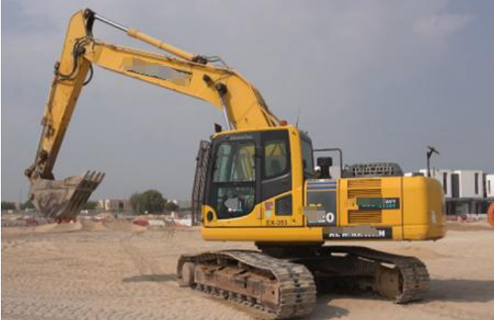
②30 装载机
装载机是一种广泛用于公路、铁路、建筑、水电、港口、矿山等建设工程的土石方施工机械，它主要用于铲装土壤、砂石、石灰、煤炭等散状物料，也可对矿石、硬土等作轻度铲挖作业。换装不同的辅助工作装置还可进行推土、起重和其他物料如木材的装卸作业。
在道路、特别是在高等级公路施工中，装载机用于路基工程的填挖、沥青混合料和水泥混凝土料场的集料与装料等作业。此外还可进行推运土壤、刮平地面和牵引其他机械等作业。由于装载机具有作业速度快、效率高、机动性好、操作轻便等优点，因此它成为工程建设中土石方施工的主要机种之一。
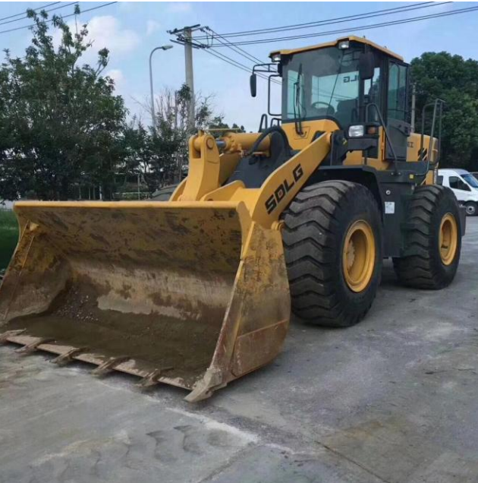
③洒水车
洒水车又称为喷洒车、多功能洒水车、园林绿化洒水车、水罐车、运水车。洒水车适合于各种路面冲洗，树木、绿化带、草坪绿化，道路、场矿企业施工建设，高空建筑冲洗。具有洒水、压尘、高、低位喷洒，农药喷洒、护栏冲洗等功能，还具有运水、排水，应急消防等功能。
根据义马市生活垃圾填埋场日常运行需求，共配置五方新能源洒水车 1 辆。新能源洒水车如下图所示。
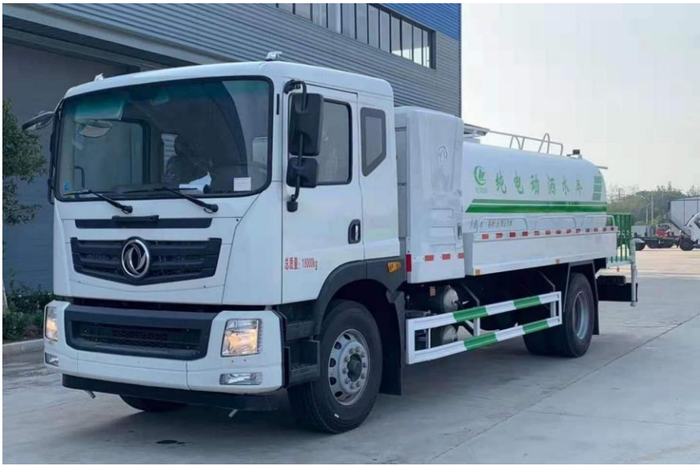
④车辆清洗设备
车辆清洗设备是一种常见的设备类型，它由主机、水泵、过滤器、管道、喷嘴等组成。该设备的优点在于清洗效果好、操作方便、可靠性高，适用于大型建筑工地、停车场等场所。其工作原理是将水泵和喷嘴等部件安装在固定的支架上，通过电机和水泵的驱动，将水通过管道和喷嘴喷出，对车辆进行清洗。
填埋场现状建设有车辆清洗设备一套，可以满足使用需求。
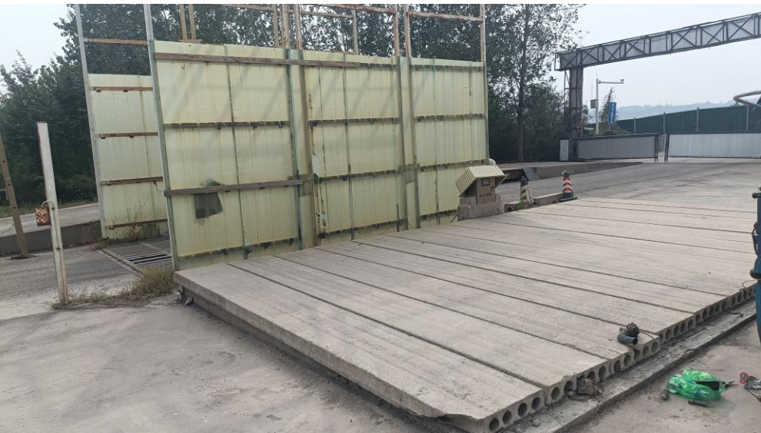
⑤地磅
填埋场现有地磅一套，对进入场区的垃圾转运车进行称重，目前运行情况良好。
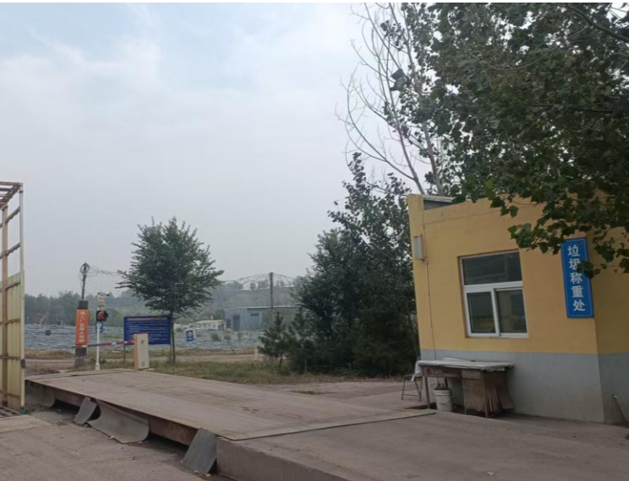
⑥渗滤液处理设备
滤液处理系统现有 DTRO 设备 1 套，处理流程为收集井→调节池→原水增压泵→砂滤→过滤→一级高压泵→一级膜→二级高压泵→二级膜。渗滤液处理量约 50m3/天，净水产量约 25 m3/天，渗滤液浓缩液回喷至填埋场。
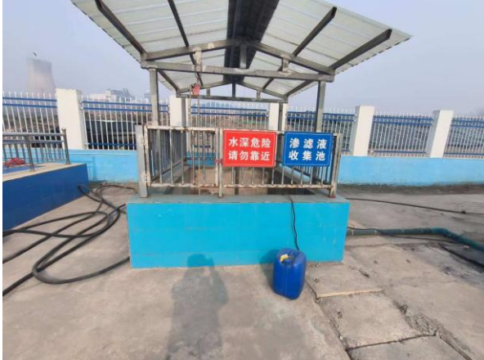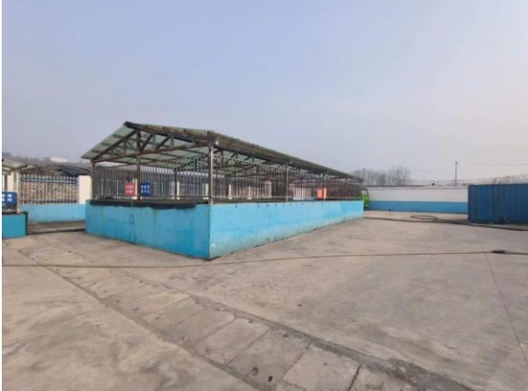
综上所述，设备及车辆配置情况如下表所示。
序号 | 设备类型 | 数量（辆） | 备注
1 | 220勾机 | 1 | 利旧
2 | 30装载机 | 1 | 利旧
3 | 洒水车 | 1 | 利旧
4 | 车辆清洗设备 | 1（套） | 利旧
5 | 渗滤液处理设备 | 1（套） | 利旧
6 | 地磅 | 1（套） | 利旧
⑦人员配置
根据相关规范及标准，具体劳动定员如下表所示。
序号 | 岗位 | 人数（人） | 备注
1 | 填埋场运营人员 | 6
1.1 | 工作人员 | 2
1.2 | 司机 | 1
1.3 | 场区人员 | 3
2 | 渗滤液处理系统人员 | 2
2.1 | 渗滤液处理车间操作人员 | 2 | 渗滤液处理系统运营
 | 合计 | 8
（四） 项目运营质量标准
（1）生活垃圾倒运
应用专用装载机对卸料至硬化区的生活垃圾进行修整，避免垃圾流出，采用挖机对垃圾进行装运，操作人员按本场制定的操作规程进行作业。
污水汇入渗滤液收集池中，然后通过管道泵送至渗滤液处理站。下雨时应采用覆盖膜将垃圾堆体覆盖，避免雨水进入垃圾堆体，导致渗滤液量增加。
（2）渗滤液处理系统运营单位应按照城市生活垃圾填埋场及垃圾渗滤液处理监测、检测项目规范和要求做好填埋场环保日常监测、设备运行与维护工作。
（3）场区消杀保洁
1）运营单位应按规范和要求，做好场区内病媒防止设施的维修维护和增设工作，确保各类病媒防止设施的数量满足要求、正常使用。
2）运营单位应做好病媒防止设施的药物及时投放，确保场区可视范围内不见老鼠、蟑螂活动。
3）运营单位应根据季节和填埋场的实际情况，做到每日（春夏季节每日4 次；秋冬季节每日 3 次，下雪天气除外）按时对垃圾倒运场区进行消杀和除臭。
（4）机械设备维护工作
1）运营单位应对填埋场各种机械、设备，包括电器设备做好作业前、作业后的日常检查和维护工作，并按规定、按计划做好年度机械、设备车辆的例行保养和检修工作，确保机械、设备能够正常使用并满足工作需要。
2）运营单位应对填埋场所属区域内的所有基础设施、道路及沟、消防等公用设施进行及时维修、维护，确保所有设施使用正常、外观良好。
（五） 项目运营费用
本项目总运营费用约 97.86 万元/年，主要包括生活垃圾填埋场运营费用（人员及工资福利、能耗、劳保及其他物料、机械设施维修费、场内基础设施维修费、第三方技术咨询服务费）、渗滤液处理系统运维（人员及工资福利、能耗、劳保及其他物料、渗滤液除臭系统运营费、渗滤液临时外运处理费、渗滤液处理系统设备维修费）、项目管理费、利润。
附件：义马市生活垃圾填埋场陈腐垃圾筛分期间市场化经营项目实施方案。
注：1、此实施方案内包含本项目所有项目内容及采购需求，方案内的价格仅作为参考，投标人自主报价。
2、运营企业严格按照《生活垃圾卫生填埋场运行维护技术规程》CJJ93-2011标准执行。

第四章 磋 商 办 法
一、磋商方法
根据《中华人民共和国政府采购法》、《政府采购竞争性磋商采购方式管理暂行办法》的规定，结合磋商文件及本次采购项目的具体情况，制定本评标办法。本次磋商采用综合评分法。磋商小组对满足磋商文件实质性要求的响应文件，按照本章规定的评分标准进行打分，并按得分由高到低顺序向采购人推荐3名成交候选人，综合评分相等时，按报价最低的优先，若报价相等的，按技术指标优劣顺序排列。
二、评标办法前附表
条款号 |  |  | 评审因素 |  | 评审标准
初  步  评  审 | 资格性评审标准 |  | 法定代表人身份证（或授权委托书及授权人身份证） |  | 法定代表人提供本人身份证（或代理人提供法定代表人授权委托书及被授权人身份证）；
初  步  评  审 |  |  | 供应商符合《中华人民共和国政府采购法》第二十二条规定条件； |  | 供应商符合《中华人民共和国政府采购法》第二十二条规定条件（相关证明资料或承诺书）；
初  步  评  审 |  |  | 中小企业声明函 |  | 本项目面向中小企业，供应商须提供《中小企业声明函》，大型企业及未提供中小企业声明函的企业不享受中小企业扶持政策，其响应文件将作无效响应处理。监狱企业及残疾人福利性单位视同小型、微型企业；
初  步  评  审 |  |  | 营业执照 |  | 供应商须具有独立承担民事责任能力的法人或其他组织，同时具有有效的营业执照、税务登记证、组织机构代码证或三证合一的营业执照；
初  步  评  审 |  |  | 项目负责人技术职称或注册执业证书、社保证明或劳动合同 |  | 拟派项目负责人须具备相关专业（市政或环保类）中级及以上技术职称或市政公用工程贰级及以上注册建造师证书，并提供本单位缴纳有效的社保证明或劳动合同；
初  步  评  审 |  |  | 无商业贿赂及无不正当竞争行为的承诺书 |  | 供应商出具企业及法定代表人无商业贿赂及无不正当竞争行为的承诺书；
初  步  评  审 |  |  | 在中国裁判文书网查询（提供公告后网页查询截图）或供应商自行承诺 |  | 供应商提供企业、法定代表人无行贿犯罪记录，在中国裁判文书网查询（提供公告后网页查询截图）或供应商自行承诺；
初  步  评  审 |  |  | 单位负责人为同一人或者存在直接控股、管理关系的不同投标人，不得同时参加本次招标活动，须提供国家企业信用信息公示系统公示的企业信息网页截图 |  | 单位负责人为同一人或者存在直接控股、管理关系的不同投标人，不得同时参加本次招标活动，须提供国家企业信用信息公示系统（网址http://www.gsxt.gov.cn/）公示的企业信息网页截图，至少应包含股东信息，查询日期为本公告发布之日起，网站截图应含有日期且显示查询结果；
初  步  评  审 |  |  | 供应商须提供公告后相关网页查询页 |  | 根据《关于在政府采购活动中查询及使用信用记录有关问题的通知》(财库[2016]125号)和豫财购【2016】15号的规定，企业没有被列入“信用中国”网站的“失信被执行人”（跳转中国执行信息公开网）、“重大税收违法失信主体”、“政府采购严重违法失信行为记录名单”及“中国政府采购网站”的“政府采购严重违法失信行为记录名单”的供应商。【查询渠道：“信用中国”网站（www.creditchina.gov.cn）、中国执行信息公开网（http://zxgk.court.gov.cn）、中国政府采购网（www.ccgp.gov.cn）】，供应商须提供公告后相关网页查询页截图；
初  步  评  审 |  |  | 本项目不接受联合体磋商 |  | 本项目不接受联合体磋商；
初  步  评  审 |  |  | 其他证明材料 |  | 供应商需要上传的其他证明材料。
初  步  评  审 | 符合性评审标准 |  | 供应商名称 |  | 与营业执照一致
初  步  评  审 |  |  | 盖章、签字 |  | 符合竞争性磋商文件签字、盖章的要求
初  步  评  审 |  |  | 响应文件格式 |  | 符合第六章“响应文件格式”要求
初  步  评  审 |  |  | 报价唯一 |  | 只能有一个有效报价且不超过最高限价
初  步  评  审 | 响应性评审标准 |  | 服务期限 |  | 一年
初  步  评  审 |  |  | 质量要求 |  | 符合国家及地方的现行标准规范，满足采购人要求
初  步  评  审 |  |  | 磋商有效期 |  | 磋商截止之日起60日历天
初  步  评  审 |  |  | 其他要求 |  | 全部满足磋商文件中的“第三章 项目内容及服务需求”
条款号 |  |  | 条款内容 |  | 编列内容
2.2.1 |  |  | 分值构成  (总分100分) |  | 磋商报价：25分  技术标：55分  商务标：20分
2.2.2 |  |  | 磋商报价  （0-25分） |  | 价格分采用低价优先法计算，即满足磋商文件要求且磋商报价费率最低的为磋商基准价，其价格分为满分。其他供应商的价格分统一按照下列公式计算：  磋商报价得分=(磋商基准价／最后磋商报价)×25  注：超出采购人最高投标限价的投标报价为无效报价；经磋商小组全体认定属于低价恶意竞标的，供应商应予以做出合理解释，若供应商未作出合理解释或供应商作出的解释未通过磋商小组全体认定，其投标作无效标处理。
条款号 |  |  |  | 评分因素 |  | 评分标准
2.2.3  (1) |  | 技术标评分标准（0-55分） |  | 运营管理方案（0-10分） |  | 根据供应商对磋商文件采购内容的理解程度，确定合理的处理方案。从内容完整，阐述清晰，理解切实到位等进行考察，磋商小组根据各供应商提供的技术方案综合评定，统一确定各供应商的进档划分，各评委在相应的档次内独立打分。  优秀（6-10分）：技术方案优秀，对本项目了解透彻，方案针对性强，内容齐全、表述准确，优于招标要求。  一般（2-6分）：技术方案良好，方案合理、可行，基本符合招标要求。  差（0-2分）：方案一般，对本项目需求不了解，设计简单，方案无针对性。
 |  |  |  | 服务保障措施（0-10分） |  | 服务保障措施（包括但不限于人员配置方案、人员管理措施、实施机械配置方案、巡查管理制度、异常情况处理制度、设备管理制度、交接班制度、报表管理制度等、监督措施等）进行评审。  优秀（5-10分）：服务保障措施考虑周全得当；  一般（2-5分）：服务保障措施合理可行；  差（0-2分）：服务保障措施不健全，不合理；
 |  |  |  | 质量、安全保障措施（0-10分） |  | 各阶段具有质量目标的保障措施，包括工作内容、工作方法、工作重点、难点分析及相关的处理措施；供应商制定的各项安全制度、安全保障措施，对服务安全问题有充分保障的。  优秀（5-10分）：供应商提供的质量、安全保障措施具体完整，列出详细的保障措施内容、保障方式等，保证项目实施的正常使用和安全维护情况；  一般（2-5分）：供应商提供的保障措施一般，列出培训内容、培训方式等，项目实施和安全维护情况尚可；  差（0-2分）：供应商提供的保障措施内容、保障方式等，项目实施和安全维护情况措施不足。
 |  |  |  | 运营故障维修方案  （0-10分） |  | 供应商需提供本项目运营工作中性质，编制合理故障维修方案，包括不同类型的故障、故障的处理措施的情况：  优秀（5-10分）：制定了详细的故障维修方案，方案清晰有条理，切合实际，可操性强，制定了不同类型故障的处理措施，完全满足采购需求，得5-7分；  一般（2-5分）：制定并提供了故障维修方案，方案完整，具有可操作性，内容针对性较好，制定了不同类型故障的处理措施，较好地满足采购需求，得3-5分；  差（0-2分）：制定并提供了故障维修方案，但内容较为粗略，未充分考虑项目特点和难度，不能满足本项目运营工作需要。
 |  |  |  | 人员配备管理方案（0-8分） |  | 方案内容充实、全面、科学、合理，有针对性，可行性强，能充分满足采购人的服务需求，得5-8分；方案合理可行，内容较为全面，能满足项目服务需求，得2-5分；方案完整，内容简单，针对性不强，得0-2分。
 |  |  |  | 突发情况的应急处理措施（0-7分） |  | 对投标供应商提供的突发情况的应急处理措施，应急响应时间方案进行综合比较打分：非常全面、非常详细，优得4-7分；较全面、较为详细，一般得1-4分；不全面、不详细，差得0-1分。
 |  | 注：以上项目若有缺项的，该项为0分；不缺项的，不低于最低分。
2.2.3  (2) |  | 商务标  评分标准  （0-20分） |  | 企业业绩（0-3分） |  |  | 供应商须提供2022年1月1日以来（以合同协议书签订时间为准）具有类似项目业绩的，每有一项得1分，最多得3分（注：需提供中标（成交）通知书或合同扫描件，否则不计分）。
 |  |  |  | 拟派人员（0-6分） |  |  | （1）投标人向本项目委派的人员（除项目负责人以外）具有市政或环保相关专业职称证书或注册执业证书，每提供一个人的证书得1分，最高得4分（响应文件中需提供证书扫描件和本单位为其缴纳的社保证明或劳动合同，不提供不得分）。  （2）拟投入本项目的项目负责人：具有5年以上管理经营的，得2分；3至5年同类管理经验的，得1分；3年以下管理经验的不得分，本项得0-2分（项目负责人管理经验，以项目负责人具备职称证或注册执业证书的年限为准）。  注：须提供身份证、相关证书扫描件、有效缴纳的社保证明或劳动合同。
 |  |  |  | 服务承诺（0-8分） |  |  | （1）针对本项目提供的有利于采购人的实质性内容和优惠及服务承诺，承诺服从采购人工作计划安排，确保服务期限内完工并积极配合相关服务工作等方面所做出的承诺情况（0-5分）。  （2）合理化建议（0-3分）  投标人对本项目运营合理化建议等内容。
 |  |  |  | 履职尽责承诺书（0-3分） |  |  | 具有全面、详实、可行、合法有效的书面保证措施落实到位的承诺和落实不到位的处理承诺，其中包括各关键岗位人员（项目负责人及相关人员等）的在岗、更换等履职尽责承诺，提供承包商履约保证。
三、磋商程序
3.1 初步评审
3.1.1磋商小组应该以投标截止时间前在三门峡市公共资源交易平台“投标文件”上传的信息为准，进行核验。磋商小组依据本章规定的标准对磋商响应文件进行初步评审。有一项不符合评审标准的，作无效标处理。
3.1.2磋商小组依据本章规定的评审标准对响应文件进行初步评审。有一项不符合评审标准的，作无效标处理。
3.1.3磋商人有以下情形之一的，其磋商作无效标处理：
（1）串通磋商或弄虚作假或有其他违法行为的；
（2）不按磋商小组要求澄清、说明或补正的。
3.2详细评审
3.2.1磋商小组按本章规定的量化因素和分值进行打分，并计算出综合评分。
3.3磋商文件的澄清和补正
3.3.1在磋商过程中，磋商小组可以书面形式要求磋商人对所提交磋商响应文件中不明确的内容进行书面澄清或说明，或者对细微偏差进行补正。磋商小组不接受磋商人主动提出的澄清、说明或补正。
3.3.2澄清、说明和补正不得改变磋商文件的实质性内容（算术性错误修正的除外）。磋商人的书面澄清、说明和补正属于磋商响应文件的组成部分。
3.3.3磋商小组对磋商人提交的澄清、说明或补正有疑问的，可以要求磋商人进一步澄清、说明或补正，直至满足磋商小组的要求。
3.4磋商结果
3.4.1磋商小组按照得分由高到低的顺序推荐3名成交候选人；综合评分相等时，按报价最低的优先，若报价相等的，按技术标得分高低顺序排列。
3.4.2 磋商小组完成磋商后，应当向采购人提交书面磋商报告。
3.5计分办法
根据磋商文件、响应文件，按照评分办法，得出每个评委对响应单位的评标分数。响应单位的最终得分为所有评委对其打分的算术平均值。计分过程按四舍五入取至小数点后两位，最终得分取至小数点后二位。
3.6定标办法
3.6.1成交供应商的排名按得分顺序从高到低排列；综合评分相等时，按报价最低的优先，若报价相等的，按技术标得分高低顺序排列。
3.6.2采购人应当在收到评审报告后5个工作日内，从评审报告提出的成交候选供应商中，按照排序由高到低的原则确定成交供应商。采购人逾期未确定成交供应商且不提出异议的，视为确定评审报告提出的排序第一的供应商为成交供应商。
- 合同条款及格式
由项目建设单位与成交单位根据本招标文件、成交单位响应文件及成交通知书，甲乙双方协商签订本项目服务合同。

第六章 竞争性磋商响应文件格式

项目

竞争性磋商响应文件

项目编号：

供应商（公章）：

供应商法定代表人（签章）：

年 月 日

目 录
（自拟）
一、磋商响应书及第一轮报价表
（一）磋商函
致（采购人）：
根据已收到贵方的 （项目名称、采购编号）的磋商文件，遵照《中华人民共和国政府采购法》等有关规定，我单位经考察现场和研究上述磋商文件的磋商须知、合同条款及其它有关文件后，我方愿按照国家规范要求，在确保质量的前提下，以人民币（大写） （小写） 的磋商报价承包上述项目的采购服务，服务期限 ，质量要求 。
1、我方已详细审核全部磋商文件，包括修改文件（如有）及有关附件，已充分理解并掌握了本磋商项目的全部有关情况，认为磋商文件符合法律、法规的要求，充分体现了公开、公平、公正和诚实信用原则，我方对磋商文件没有任何异议。同意接受磋商文件的全部内容和条件。
2、我方承认磋商函附表是我方磋商函的组成部分。
3、如我方成交，我方承诺在收到成交通知书后，在成交通知书规定的期限内，根据磋商文件、我方的磋商响应文件及有关澄清承诺书的要求，与采购人订立书面合同，并按照合同约定承担完成合同的责任和义务。
4、我方同意自本项目磋商文件中规定的磋商有效期内有效，并承诺在磋商有效期内不修改、撤销磋商响应文件。
5、我方完全理解贵方不一定接受磋商报价最低的磋商供应商为成交供应商的行为。
6、我方在此声明，所递交的磋商响应文件及有关资料内容完整、真实和准确。

磋商供应商：（盖章）
法定代表人：（电子签章）
日 期： 年 月 日
注：对本磋商函的任何修改将被视为非实质性响应磋商，从而导致该磋商被拒绝。
（二）第一轮报价表
项目名称及标段
供应商名称
磋商报价（元） | 大写：  小写：
服务期限
质量要求
磋商有效期
项目负责人 |  | 证书编号
需要说明的问题

供应商（盖单位章）：
法定代表人或授权代理人（电子签章）：
日期： 年 月 日

二、承诺书
我公司郑重承诺：
本公司在 （项目名称）磋商活动中，保证做到：
一、本公司保证磋商报名材料及其后提供的一切材料都是真实有效的，否则自动放弃。
二、本公司本着公平竞争的原则，参加本次磋商活动。在本项目磋商中不与其他单位围标、串标，不出让磋商资格；保证不向采购人、代理机构、行政监督部门等工作人员、评标专家及其亲属赠送礼品、礼金、有价证券、支付凭证；不为其报销各种报销凭证；不赔其旅游等消费。
三、本公司没有处于被责令停业的状态；没有处于被建设行政主管部门取消磋商资格的处罚期内；没有处于财产被接管、冻结、破产的状态；在磋商截止日期前没有被人民法院列入失信被执行人名单；在磋商截止日期前三年内没有建设行政主管部门认定的工程质量、安全事故；在本公司注册地人民检察院行贿犯罪档案查询结果中，本公司没有在磋商截止时间前两年内被人民法院判决犯有行贿罪的记录。
四、本公司及其有隶属关系的机构没有参加本项目的设计、前期工作、咨询、采购代理工作。
五、若我单位本次中标，保证严格按照磋商文件的要求和磋商响应文件的承诺，以及国家、省、市相关规定，认真完成合同的全部工程内容。
六、若我单位本次未中标，我公司将充分理解。保证不凭空想象、主观臆断、捕风捉影、随心所欲地进行无理、无据的投诉。
七、若真正心存疑虑且有理有据的情况下，我公司首先请采购人解释，若采购人在规定的时间内不做解释或不能给出合理解释的话，我公司再按照国家、省、市投诉处理相关规定向有关部门进行投诉，绝不越级上访。
若我公司违反上述承诺，我公司及参与磋商的工作人员将接受国家法律、法规、规章规定给予的经济、党纪、政纪乃至刑事的处罚；自觉接受行政监管部门给予公司和个人的不良行为记录，并主动退出义马市市场三年。
特此声明。

供应商： （盖单位章）
法定代表人或其授权委托人： （电子签章）
年 月 日

三、法定代表人身份证明及授权委托书

（一）法定代表人身份证明

供应商名称：
单位性质：
地址：
成立时间： 年 月 日
经营期限：
姓名： 性别： 年龄： 职务：
系 （供应商名称）的法定代表人。
特此证明。
附：法定代表人身份证复印件。
供应商： (盖单位章)
日 期：______年_____月 日

（二）授权委托书
本人 （姓名）系 （供应商名称）的法定代表人，现委托 （姓名）为我方代理人。代理人根据授权，以我方名义签署、澄清、说明、补正、递交、撤回、修改 （项目名称）磋商响应文件、签订合同和处理有关事宜，其法律后果由我方承担。
委托期限： 。
代理人无转委托权。
附：法定代表人身份证扫描件及委托代理人身份证扫描件。
供应商： （盖单位章）
法定代表人： （电子签章）
身份证号码： 附身份证扫描件
委托代理人： （签字）
身份证号码： 附身份证扫描件
年 月 日
注：因磋商响应文件中授权委托书授权代理人无法手写签字，可以以印刷体代替（印刷体为电脑打出的字体）。
四、磋商承诺函

（一）磋商承诺函
致（采购人）：
我公司作为本次采购项目的供应商，根据磋商文件要求，现郑重承诺如下：
一、具备《中华人民共和国政府采购法》第二十二条第一款和本项目规定的条件：
（一）具有独立承担民事责任的能力；
（二）具有良好的商业信誉和健全的财务会计制度；
（三）具有履行合同所必需的设备和专业技术能力；
（四）有依法缴纳税收和社会保障资金的良好记录；
（五）参加政府采购活动前三年内，在经营活动中没有重大违法记录；
（六）法律、行政法规规定的其他条件；
（七）根据采购项目提出的特殊条件。
二、完全接受和满足本项目磋商文件中规定的实质性要求，如对磋商文件有异议，已经在磋商截止时间届满前依法进行维权救济，不存在对磋商文件有异议的同时又参加投标以求侥幸中标或者为实现其他非法目的的行为。
三、参加本次磋商采购活动，不存在与单位负责人为同一人或者存在直接控股、管理关系的其他供应商参与同一合同项下的政府采购活动的行为。
四、参加本次磋商采购活动，不存在为采购项目提供整体设计、规范编制或者项目管理、监理、检测等服务的行为。
五、参加本次磋商采购活动，不存在和其他供应商在同一合同项下的采购项目中，同时委托同一个自然人、同一家庭的人员、同一单位的人员作为代理人的行为。
六、供应商参加本次政府采购活动要求在近三年内供应商和其法定代表人没有行贿犯罪行为。
七、磋商响应文件中提供的能够给予我公司带来优惠、好处的任何材料资料和技术、服务、商务等响应承诺情况都是真实的、有效的、合法的。
八、供应商认为需要承诺的其他事项：
1、 ；2、 ；3、 。
九、存在以下行为之一的愿意接受相关部门的处理：
（一）磋商有效期内撤销磋商响应文件的；
（二）在采购人确定中标人以前放弃中标候选资格的；
（三）由于中标人的原因未能按照磋商文件的规定与采购人签订合同；
（四）在磋商响应文件中提供虚假材料谋取中标；
（五）与采购人、其他供应商或者采购代理机构恶意串通的；
（六）磋商有效期内，供应商在政府采购活动中有违法、违规、违纪行为。
由此产生的一切法律后果和责任由我公司承担。我公司声明放弃对此提出任何异议和追索的权利。
本公司对上述承诺的内容事项真实性负责。如经查实上述承诺的内容事项存在虚假，我公司愿意接受以提供虚假材料谋取中标追究法律责任。

供应商： （盖单位章）
法定代表人或其授权委托人： （电子签章）
年 月 日

（二）磋商承诺函代替保证金承诺事项及违背承诺的责任

（格式自拟）

五、供应商基本情况表
（一）供应商基本情况表
供应商名称
注册地址
营业执照号 |  | 注册资金  （万元）
法定代表人 |  | 职务
电话 |  | 邮政编码
项目联系人 |  | 联系电话
成立日期 |  | 职工人数
主要业务范围
备注：投标人基本情况表后附投标人资格审查规定所有证件的原件扫描件（扫描件须清晰可辨）。

（二）近年来完成的类似项目情况表
项目名称
项目所在地
发包人名称
发包人地址
发包人名称
合同价格
项目日期
承担的工作
项目负责人
项目描述
备注
供应商（企业电子章）：
备注：本表后附投标供应商承办项目的相关证明材料，具体年份要求2022年1月1日以来。每张表格只填写一个项目，并标明序号。
六、项目管理机构

（一）项目管理机构组成表

职务 | 姓名 | 职称 | 相关证书或资格证明 |  |  |  |  | 备注
职务 | 姓名 | 职称 | 证书名称 | 级别 | 证号 | 专业 | 养老保险 | 备注

供应商： （盖单位章）
法定代表人或其授权委托人： （电子签章）
年 月 日

（二）主要人员简历表
姓 名 |  |  | 年 龄 |  | 学历
职 称 |  |  | 职 务 |  | 拟在本合同任职
毕业学校 | 年毕业于 学校 专业
主要工作经历
时 间 |  | 参加过的类似项目 |  |  |  | 担任职务 | 发包人及联系电话

供应商： （盖单位章）
法定代表人或其授权委托人： （电子签章）
年 月 日
七、服务方案

八、其他资料

供应商认为需提供的其他资料
附件1：中小企业声明函（工程、服务）
中小企业声明函（工程、服务）
本公司（联合体）郑重声明，根据《政府采购促进中小企业发展管理办法》（财库﹝2020﹞46 号）的规定，本公司（联合体）参加（单位名称）的（项目名称）采购活动，工程的施工单位全部为符合政策要求的中小企业（或者：服务全部由符合政策要求的中小企业承接）。相关企业（含联合体中的中小企业、签订分包意向协议的中小企业）的具体情况如下：
1. （标的名称） ，属于（采购文件中明确的所属行业）；承建（承接）企业为（企业名称），从业人员 人，营业收入为 万元，资产总额为 万元1，属于（中型企业、小型企业、微型企业）；
2. （标的名称） ，属于（采购文件中明确的所属行业）；承建（承接）企业为（企业名称），从业人员 人，营业收入为 万元，资产总额为 万元，属于（中型企业、小型企业、微型企业）；
……
以上企业，不属于大企业的分支机构，不存在控股股东为大企业的情形，也不存在与大企业的负责人为同一人的情形。
本企业对上述声明内容的真实性负责。如有虚假，将依法承担相应责任。
企业名称（盖章）：
日期：
注：1、从业人员、营业收入、资产总额填报上一年度数据，无上一年度数据的新成立企业可不填报。
2、中小企业划分标准见工业和信息化部国家统计局国家发展和改革委员财政部《关于印发中小企业划型标准规定的通知》（工信部联企业【2011】300号）。

附件2：监狱企业证明文件（非监狱企业可不附此表）

监狱企业证明文件（参考格式）

省级以上监狱管理局、戒毒管理局（含新疆生产建设兵团）出具的属于监狱企业的证明文件。

附件3：残疾人福利性单位声明函（非残疾人福利性单位可不附此表）

残疾人福利性单位声明函

本单位郑重声明，根据《财政部 民政部 中国残疾人联合会关于促进残疾人就业政府采购政策的通知》（财库〔2017〕 141号）的规定，本单位为符合条件的残疾人福利性单位，且本单位参加______单位的______项目采购活动提供本单位制造的货物（由本单位承担工程/提供服务），或者提供其他残疾人福利性单位制造的货物（不包括使用非残疾人福利性单位注册商标的货物）。
本单位对上述声明的真实性负责。如有虚假，将依法承担相应责任。

单位名称（盖章）：
日 期：

